Informe de participación en el
PRIMER ENCUENTRO HISPANO-ARGENTINO DE RECTORES

Participaron del Encuentro, rectores y responsables de cooperación internacional de universidades públicas y privadas de la Argentina, El Presidente de la Conferencia de Rectores de Universidades Españolas (ex Rector de la Univ. de Salamanca) Don Ignacio Berdugo Gómez de la Torre, la Lic. Ana Madarro responsable española de la Organización de Estados Iberoamericanos y, rectores y responsables de cooperación internacional de las siguientes universidades españolas:
Universidad de Navarra
Universidad de las Palmas de Gran Canaria
Universidad de Leon
Universidad Pablo de Olavide – Sevilla
Universidad Europea de Madrid
Universidad de Cádiz
Universidad de Málaga
Universidad de las Islas Baleares

El Primer Encuentro Hispano-Argentino de Rectores dio comienzo el día 17 de junio de 2003 con la presentación de la Segunda Fase del Portal Universia, realizada en el Museo de Ciencias Naturales de la UN de La Plata.
El día miércoles 18, las actividades se iniciaron a las 10:00 en la Sala de Lectura de la Biblioteca de la UN de La Plata. Los oradores fueron:
- Dr. Alberto Dibbern – Presidente de la UN de La Plata
- Don Ignacio Berdugo Gómez de la Torre Presidente de la Conferencia de Rectores de Universidades Españolas (CRUE)
- Lic. Daniel Malcolm – Presidente del CIN
- Ing.Felipe Sola – Gobernador de la Provincia de Buenos Aires
El Gobernador Sola, dijo (entre otras cosas) que la universidad debe abrirse a la realidad. Manifestó que la universidad, con el apoyo las instituciones gubernamentales, tienen la responsabilidad de buscar los caminos destinados a cambiar la nación.
Sostiene que los rectores están haciendo un trabajo brillante ante la crisis, del que supone, estarán orgullosos cuando en un futuro no muy lejano miren hacia atrás.

Las actividades continuaron con:
- Conferencia: “La Cooperación Universitaria en el Espacio Iberoamericano” a cargo de: Rector de la UN de La Pampa Lic. Sergio Maluendres, Secretario General de la OEI Don Francisco Piñón y Don Ignacio Berdugo Gómez de la Torre Presidente de la CRUE.
Conceptos extraídos de la conferencia:
  - El CUIB nace como instrumento positivo con voluntad política clave para la cooperación iberoamericana.
  - Hay que investigar en áreas aparentemente útiles, que posibiliten la generación de trabajo, que resuelvan problemas comunitarios y/o sociales
  - La OEI tiene como objetivos la creación de cátedras integradas por docentes de los estados iberoamericanos. Actualmente están en ejecución, la “Cátedra de Historia Iberoamerica” que propone una mirada común a los procesos del curriculum y la “Cátedra CTS+I” (ciencia – tecnología – sociedad + innovación) tendiente a fortalecer líneas concretas de investigación y vinculación con el mundo empresarial.
- Conferencia: “La Educación Superior en el Espacio Europeo” a cargo del Rector Magnífico de la Universidad de las Islas Baleares Dr. Aveli Blasco.
Los puntos escenciales fueron:
  - Establecimiento de una Europa del Conocimiento para favorecer el crecimiento y la cohesión social mediante la educación y la formación de ciudadanos.
  - Establecimiento de un sistema educativo de calidad.
  - Establecimiento de un referente europeo en el nivel internacional,con un incremento de la capacidad competitiva.
- Conferencia: “La Educación Superior en Argentina y el Contexto Latinoamericano” a cargo del Rector de la Universidad de General Sarmiento Lic. Silvio Feldman.

A las 15:00 los participantes comenzaron a trabajar en las comisiones que a continuación se detallan:
C.1: Nuevas tecnologías en educación a distancia
C.2: Cooperación en Investigación,Desarrollo e Innovación.
C.3: Doctorados Conjuntos
C.4: Evaluación y Acreditación
C.5: Cooperación entre la Unión Europea y América Latina
C.6: Movilidad de estudiantes y profesores
C.7: REDCIUN-CEURI
Las comisiones presentaron las conclusiones el día jueves 19 al medio día.
Las Conclusiones de la Comisión integrada por la Red de Cooperación Internacional de Universidades Nacionales argentinas (REDCIUN) y la Consejo Español Universitario de Relaciones Internacionales (CEURI) se transcriben a continuación:
En el encuentro de los integrantes de REDCIUN y de CEURI, abordaron cuestiones referidas a temas de interés común a las universidades argentinas y españolas: doctorados conjuntos, programas de cooperación UE- AL, movilidad estudiantil, espacios de cooperación.
Se genero un rico intercambio de opiniones entre las universidades que se evalúa como muy positivo, ya que significo un balance de la situación actual y de las perspectivas futura de la cooperación interuniversitaria. Al mismo tiempo se analizaron los programas académicos en cada uno de los ámbitos.
Los puntos que se enumeran a continuación corresponden a una expresión sintética de las conclusiones a las que llego la Comisión REDCIUN-CEURI.
l- Propuesta de Creación de un Programa Bilateral de Movilidad Académica
En función de la positiva valoración que tanto CEURI como REDCIUN tienen de la experiencia de cooperación universitaria desarrollada a lo largo de la última década y del alto impacto que esta colaboración ha supuesto en el establecimiento y consolidación de las relaciones entre las universidades de ambos países, se propone a la CRUE y al CIN la creación de un programa de movilidad académica que permita el intercambio mutuo de profesores, estudiantes y gestores.
El diseño y la coordinación técnica del Programa estarían a cargo de CEURI y REDCIUN.
En esta línea de actuación REDCIUN y CEURI elevan al CIN y a la CRUE en el marco del Primer Encuentro Hispano-Argentino de Rectores, la propuesta de un Acuerdo de Programa de Intercambio de Estudiantes con Reconocimiento Académico.
2- Consideraciones referidas al actual Programa de Cooperación Interuniversitaria (PCI)
Elevar a las autoridades ministeriales españolas, la necesidad de que en el establecimiento de las áreas prioritarias para el Programa, se tengan en cuenta, las prioridades académicas, científicas y tecnológicas de ambos países expresados por sus órganos representativos nacionales.
Al mismo tiempo y teniendo en cuenta que se trata de un Programa de costos compartidos sustentados por las Universidades de ambos países, se sugiere al CIN y al CRUE que expresen a las autoridades ministeriales españolas la necesidad y la conveniencia de que las decisiones de modificación y/o reestructuración del mismo se realicen en un marco de consulta y consenso con las instituciones universitarias.
3- Consideraciones sobre el Programa ALBAN
Sugerir a la Agencia de Cooperación de la Unión Europea, EuropeAid que en la evaluación de las solicitudes se priorice aquellas elevadas por postulantes que puedan demostrar una efectiva reinserción en su país de origen contribuyendo al desarrollo de éste.
4- Doctorados y Postgrados conjuntos
Favorecer la efectiva cooperación y coparticipación en el diseño curricular y en la impartición de los mismos, por parte de las Universidades de ambos países, tendiendo a la complementariedad entre fortalezas y debilidades de ambas partes.

A las 15:00 en el Plenario General se dio lectura a las conclusiones de las 7 comisiones y del documento elaborado por los Señores Rectores, llamado “Declaración del I Encuentro Hispano-Argentino de Rectores”
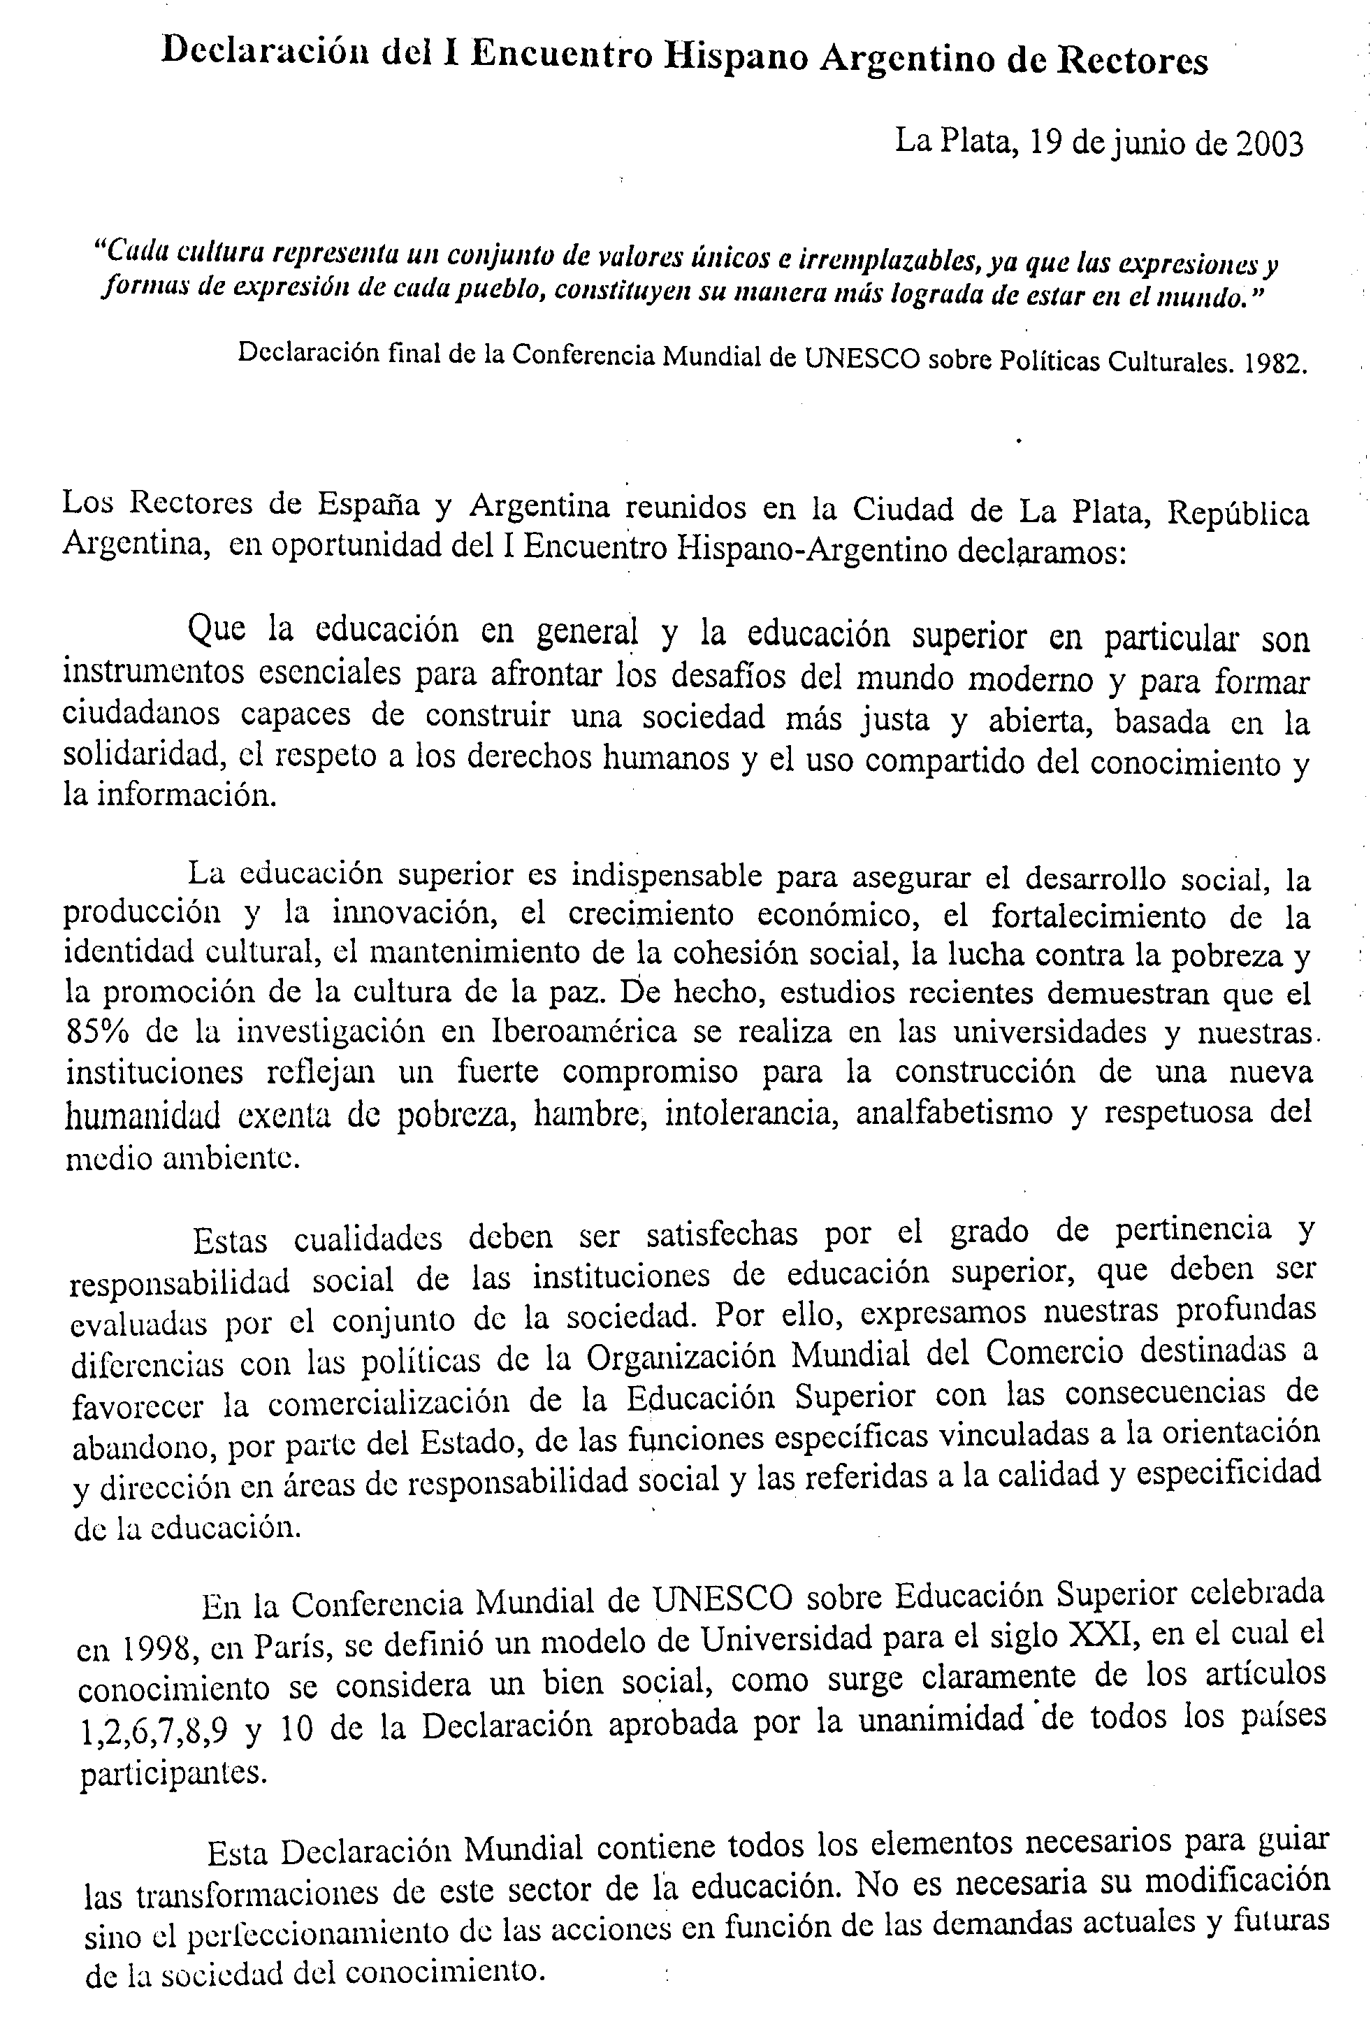
A las 18:00 con la presencia del Ministro de Educación, Ciencia y Tecnología de la Nación, Lic. Daniel Filmus, los presidentes del CIN y la CRUE firmaron el Acuerdo de Programa de Intercambio de Estudiantes con Reconocimiento Académico.
El cierre estuvo a cargo del Lic. Malcolm y el Ministro Filmus.

Alicia Pregliato
Oficina de Convenios y Cooperción
Subsecretaría de Relaciones Interinstitucionales
Universidad Nacional de San Luis

